期末综合检测题

(时间：60分钟　　分数：100分)

一、单项选择题(每小题3分，共45分)

**1**．中国青年志愿者行动在农村扶贫开发、城市社区建设、环境保护、抢险救灾、社会公益等领域形成了一批重点服务项目。这些说明青年志愿者(  )

①在人际交往和社会实践中养成了亲社会的行为　②关注社会发展变化，积极投身于社会

③服务社会、奉献社会　④为社会的发展贡献自己的力量

A．①②③　　　　　　　B．②③④　　　　　　　C．①②③④　　　　　　　D．①②④

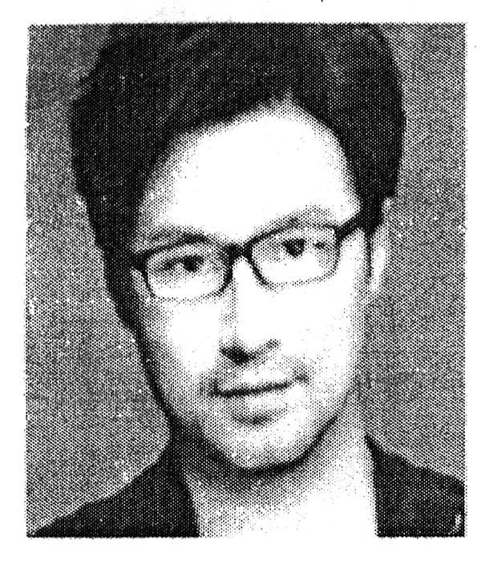

**2**．2017年3月24日，歌手汪峰在博鳌年会的分论坛中，与来宾共同探讨当前互联网经济下中国文化产业的发展趋势。汪峰说道，互联网技术和新媒体极大丰富了当代艺术形态，催生出大批新的艺术类型，也带来艺术观念的深刻变革。这表明(  )

①网络为文化传播和科技创新搭建新平台　②互联网极大地拓展了文化交流的内容、场合及范围，提高了文化传播的速度　③互联网加速了各种创新资源的汇聚、融合与共享　④互联网成为众多新发明和新服务的源泉

A．②③④ B．①②③ C．①②④ D．①②③④

**3**．互联网是高科技的产物，是人类智慧的结晶。对此，我们应该(  )

A．学会远离网络，避免网瘾 B．发挥互联网的积极作用

C．将互联网作为生活的全部 D．相信互联网上的所有信息

**4**．大家在一起的交往和生活，就需要对生活各个方面的各种各样的规则，共同认可，共同遵守。这是因为(  )

①社会规则不会自己起作用，需要人们自觉遵守　②社会规则保障社会秩序的实现　③社会规则明确社会秩序的内容　④不遵守规则，就会受到法律的制裁

A．①②③ B．②③④ C．①③④ D．①②③④

**5**．(2016·南昌中考改编)快递员剐蹭轿车被扇耳光；保安劝离遛狗男子被打骨折……稍有冲突，就骂脏话、扇耳光、殴打人，简单粗暴处理，“得理不饶人”“无理赖三分”，小事情往往诱发了大矛盾。究其原因，是有些人忘却了(  )

①礼貌　②诚信　③尊重　④宽容

A．①②③ B．②③④ C．①②④ D．①③④

**6**．(2016·武汉)9年来，“楼管大叔”余昌权为捡到的上百个手机、单反相机和电脑等财物找到失主，2015年9月，他入选“中国好人榜”。余昌权的事迹启示我们(  )

A．诚信就是拾金不昧 B．坚持平等待人是诚信守则之一

C．诚信的基本要求是舍弃财物 D．要继承和发扬诚实守信的传统美德

**7**．(2016·江西)2016年2月，在高铁列车上，韩某因为烟瘾难忍，竟跑到列车的厕所里抽起烟来，致使烟雾警报器报警。根据《铁路安全管理条例》，韩某被处予500元行政罚款，这告诉我们(  )

A．吸烟行为是民事违法行为 B．任何违法行为都要受到刑事处罚

C．公民的权利和义务是对立的 D．公民要正确行使权利，自觉履行义务

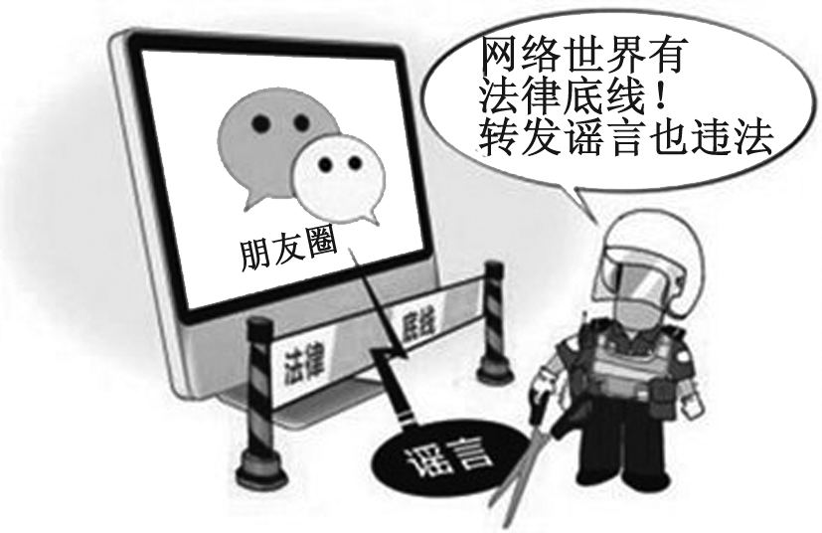

**8**．(2016·贺州)微信微博在给我们带来便利的同时，谣言也在微信微博中滋生蔓延。对漫画《微信微博》理解正确的是(  )

①我们要增强法治观念，依法行使权利　②公民要为自己在网络上的任何言论承担责任　③法律可以杜绝网络谣言行为　④法律制裁违法犯罪

A．①③④ B．①②③

C．①②④ D．②③④

**9**．(2016·通辽中考改编)用图示法表示所学概念间的关系，正确的一项是(  )

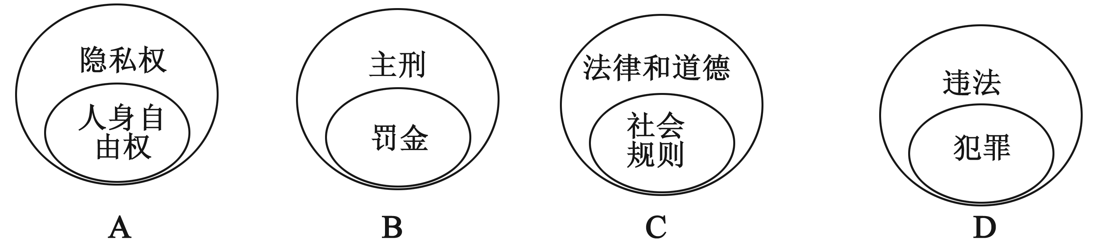

**10**．(2016·邵阳中考改编)“感动中国”2015年度人物张宝艳、秦艳友夫妇，自2007年建立“宝贝回家寻子网”以来，8年时间，义务帮助超过1200个被拐及走失的孩子找到了亲人，他俩的行为(  )

①是服务社会、奉献社会的行为　②是只有付出，没有回报的行为　③是勇于担责、亲近社会的表现　④是他们的法定义务

A．①③ B．①④ C．②③ D．②④

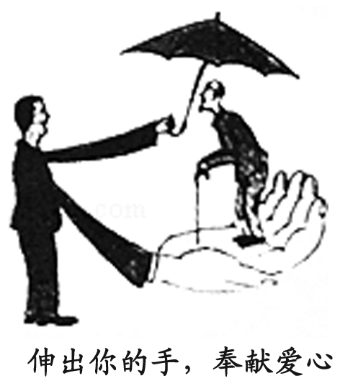

**11**．(2016·郴州)对如图漫画“伸出你的手，奉献爱心”理解正确的是(  )

①传递爱心，播种快乐，关心别人，幸福自己　②关爱他人是人类文明的标志，是做人的基本道德　③关爱他人要从日常生活的小事做起，从关爱老人和孩子开始　④真诚的关爱比金子还要宝贵

A．①②③ B．②③④

C．①②④ D．①②③④

**12**．(2016·眉山中考改编)湖南农民邓明高中毕业后，靠种植新型药材走上了致富之路。劳动致富后，他免费给30多户乡亲借款，提供药物种子，进行技术指导，并帮助推销药材，带动该村村民走上了脱贫致富的道路，使该村成为远近闻名的富裕村。邓明的事迹(  )

①是公民自觉履行法定义务的体现　②体现了“尊重劳动、埋头实干”的高尚品德　③说明他热爱劳动、爱岗敬业　④承担了“先富帮后富”的社会责任，服务社会、奉献社会

A．①②③ B．②③④ C．①②④ D．①②③④

**13**．我国宪法规定：“中华人民共和国公民有维护祖国安全、荣誉和利益的义务，不得有危害祖国安全、荣誉和利益的行为。”这说明(  )

①国家利益具有至高无上的特点　②国家利益是人民利益的集中表现　③要维护个人荣誉和利益，要努力做好本职工作　④维护国家利益是每个公民的基本义务

A．①②③ B．①②④ C．②③④ D．①②③④

**14**．在南海问题上，我国坚决维护国家主权和安全，努力寻求与菲律宾、越南等国家进行合作，通过协商来解决有争议的海域和岛礁问题。下列对国家安全认识正确的是(  )

①只有国家安定，我们才能获得安全感　②国家安全是国家生存与发展的重要保障　③国家政权和主权受到威胁，国家的统一和领土完整遭到破坏，国家的生存就会受到挑战　④国家安全有保障，经济社会才能不断发展，祖国才能更加繁荣富强

A．①②③ B．②③④ C．①③④ D．①②③④

**15**．少儿歌曲：“雄鸡唱三唱，花儿醒来了。鸟儿忙梳妆，小喜鹊造新房，小蜜蜂采蜜忙，幸福的生活从哪里来，要靠劳动来创造。”这主要说明(  )

A．财富基于勤劳 B．劳动创造人类

C．财富源自智慧与开拓 D．科技创造财富

二、非选择题(共55分)

**16**．(10分)运用所学知识，简要写出下列名言所蕴含的道理。

①“不以规矩，不能成方圆。”

②“尺有所短，寸有所长。”

③“人而无信，不知其可也。”

④“法网恢恢，疏而不漏。”

⑤“位卑未敢忘忧国。”

**17**．(15分)(2016江西中考改编)一位母亲给13岁的儿子买了部手机做生日礼物，并以书信的方式与儿子“约法三章”。

亲爱的儿子：

生日快乐！

我想你现在肯定为拥有一部自己的手机而兴奋。你已经是一个负责任的男孩了，所以妈妈认为你完全有能力用好这部手机。但是，接受这个礼物的同时你必须接受必要的约束。只有这样，妈妈才能把你抚养成为一个全面发展、能和现代科技“和平共处”的男子汉。希望你能理解，并自觉遵守而不是被动地接受约束。

①接听电话时要认真倾听、文明交谈。在图书馆、影剧院等公共场合将手机调至静音状态；

②不能用手机传播他人私密信息或侮辱别人的语言；

③不能沉迷手机。用手机上网时，不准浏览不健康信息，尽量下载一些经典的作品，拓展自己的视野；

④在公众场所要讲究礼仪；

……

如果你不能做到以上约定的话，妈妈只能将这部手机收回！

爱你的妈妈

5月20日

(1)请你运用所学知识，针对上述约定的①②③④项内容，谈谈你的理解。(4分)

(2)生活中有你更有“礼”，需要我们与朋友“有礼”交往。中学生该怎样做一个“有礼”的人？(4分)

(3)母子“5.20约定”也需要我们诚信、守信。什么是诚信？我们该怎样践行诚信？(7分)

**18**．(12分)(2016·广东)材料一　《青少年网络安全与新媒介素养》调查报告数据显示，有57.8%的青少年选择微信作为与朋友沟通的媒介，有41%的会把网上没见过面的陌生人加入自己的朋友圈，有59.4%的会在朋友圈里晒自己、家人或朋友照片。高达69.6%的青少年相信微博、微信朋友圈里所有信息来源的可靠性。甚至很多青少年相信诸如不转发信息就代表没爱心、不孝顺，不转发信息，家人将会如何如何等诅咒式的理由，就随意转发了。还有37.1%的青少年使用过微信支付进行消费。

材料二　近年来，网络诈骗、网络盗窃等违法犯罪频发，不法分子通过一些违法违规网络服务平台，传播获取钓鱼木马、个人真实身份和账号信息，利用网络改号电话、短信群发器等，大肆实施网络诈骗等违法犯罪活动，严重危害人民群众的合法权益。为此，公安部网络安全保卫局决定从2016年5月初开始集中开展涉网络诈骗等多发性犯罪网络服务平台专项整治。

(1)材料一主要反映了什么问题？(2分)

(2)有人说：“互联网一半是天使，一半是魔鬼。”你是怎样理解这句话的？(4分)

(3)结合材料二说明，公安部开展上述专项整治行动有何重要意义？(3分)

(4)结合上述材料谈谈青少年在网络时代该如何做出正确选择，维护自身的合法权益？(3分)

**19**．(8分)(2016·贵州中考改编)全国“最美孝心少年”许卓婧6岁时，母亲身患重病，父亲在外打工，她弱小的肩膀就承担起买菜做饭、洗衣刷碗的家务劳动。小小年纪的她总是保持乐观、积极向上的心态，努力学习，坚持每天用琴声帮助妈妈入眠。她相信，只要有自己和小提琴的陪伴，妈妈就一定能战胜病魔。许卓婧用实际行动践行着中华民族的传统美德，让“孝敬”二字恒久芬芳。

(1)对比材料中的许卓婧，想想我们身边有哪些不负责任的行为？(2分)

(2)什么叫责任？作为中学生的我们该如何对自己负责，做一个负责任的人？(3分)

(3)在日常生活中，有些不是我们自愿选择的事情，我们应该承担责任吗？(3分)

**20**．(10分)材料一　国家主席习近平在中央政治局第三次集体学习时曾阐明：“我们要坚持走和平发展道路，但决不能放弃我们的正当权益，决不能牺牲国家核心利益。任何外国不要指望我们会拿自己的核心利益做交易。”

材料二　邓小平曾深情地说，“我是中国人民的儿子”，要把人民满意不满意、答应不答应、高兴不高兴，作为衡量一切工作得失的根本标准。他还强调，要维护中国人民的利益，就必须坚定地捍卫中国的国家利益。

(1)国家核心利益指的是什么？(3分)

(2)请你谈谈国家利益与人民利益之间的关系是怎样的？(4分)

(3)坚持国家利益至上我们该树立哪些思想意识？(3分)

参考答案

一、单项选择题(每小题3分，共45分)

**1**．中国青年志愿者行动在农村扶贫开发、城市社区建设、环境保护、抢险救灾、社会公益等领域形成了一批重点服务项目。这些说明青年志愿者( **C** )

①在人际交往和社会实践中养成了亲社会的行为　②关注社会发展变化，积极投身于社会

③服务社会、奉献社会　④为社会的发展贡献自己的力量

A．①②③　　　　　　　B．②③④　　　　　　　C．①②③④　　　　　　　D．①②④



**2**．2017年3月24日，歌手汪峰在博鳌年会的分论坛中，与来宾共同探讨当前互联网经济下中国文化产业的发展趋势。汪峰说道，互联网技术和新媒体极大丰富了当代艺术形态，催生出大批新的艺术类型，也带来艺术观念的深刻变革。这表明( **B** )

①网络为文化传播和科技创新搭建新平台　②互联网极大地拓展了文化交流的内容、场合及范围，提高了文化传播的速度　③互联网加速了各种创新资源的汇聚、融合与共享　④互联网成为众多新发明和新服务的源泉

A．②③④ B．①②③ C．①②④ D．①②③④

**3**．互联网是高科技的产物，是人类智慧的结晶。对此，我们应该( **B** )

A．学会远离网络，避免网瘾 B．发挥互联网的积极作用

C．将互联网作为生活的全部 D．相信互联网上的所有信息

**4**．大家在一起的交往和生活，就需要对生活各个方面的各种各样的规则，共同认可，共同遵守。这是因为( **A** )

①社会规则不会自己起作用，需要人们自觉遵守　②社会规则保障社会秩序的实现　③社会规则明确社会秩序的内容　④不遵守规则，就会受到法律的制裁

A．①②③ B．②③④ C．①③④ D．①②③④

**5**．(2016·南昌中考改编)快递员剐蹭轿车被扇耳光；保安劝离遛狗男子被打骨折……稍有冲突，就骂脏话、扇耳光、殴打人，简单粗暴处理，“得理不饶人”“无理赖三分”，小事情往往诱发了大矛盾。究其原因，是有些人忘却了( **D** )

①礼貌　②诚信　③尊重　④宽容

A．①②③ B．②③④ C．①②④ D．①③④

**6**．(2016·武汉)9年来，“楼管大叔”余昌权为捡到的上百个手机、单反相机和电脑等财物找到失主，2015年9月，他入选“中国好人榜”。余昌权的事迹启示我们( **D** )

A．诚信就是拾金不昧 B．坚持平等待人是诚信守则之一

C．诚信的基本要求是舍弃财物 D．要继承和发扬诚实守信的传统美德

**7**．(2016·江西)2016年2月，在高铁列车上，韩某因为烟瘾难忍，竟跑到列车的厕所里抽起烟来，致使烟雾警报器报警。根据《铁路安全管理条例》，韩某被处予500元行政罚款，这告诉我们( **D** )

A．吸烟行为是民事违法行为 B．任何违法行为都要受到刑事处罚

C．公民的权利和义务是对立的 D．公民要正确行使权利，自觉履行义务



**8**．(2016·贺州)微信微博在给我们带来便利的同时，谣言也在微信微博中滋生蔓延。对漫画《微信微博》理解正确的是( **C** )

①我们要增强法治观念，依法行使权利　②公民要为自己在网络上的任何言论承担责任　③法律可以杜绝网络谣言行为　④法律制裁违法犯罪

A．①③④ B．①②③

C．①②④ D．②③④

**9**．(2016·通辽中考改编)用图示法表示所学概念间的关系，正确的一项是( **D** )



**10**．(2016·邵阳中考改编)“感动中国”2015年度人物张宝艳、秦艳友夫妇，自2007年建立“宝贝回家寻子网”以来，8年时间，义务帮助超过1200个被拐及走失的孩子找到了亲人，他俩的行为( **A** )

①是服务社会、奉献社会的行为　②是只有付出，没有回报的行为　③是勇于担责、亲近社会的表现　④是他们的法定义务

A．①③ B．①④ C．②③ D．②④



**11**．(2016·郴州)对如图漫画“伸出你的手，奉献爱心”理解正确的是( **C** )

①传递爱心，播种快乐，关心别人，幸福自己　②关爱他人是人类文明的标志，是做人的基本道德　③关爱他人要从日常生活的小事做起，从关爱老人和孩子开始　④真诚的关爱比金子还要宝贵

A．①②③ B．②③④

C．①②④ D．①②③④

**12**．(2016·眉山中考改编)湖南农民邓明高中毕业后，靠种植新型药材走上了致富之路。劳动致富后，他免费给30多户乡亲借款，提供药物种子，进行技术指导，并帮助推销药材，带动该村村民走上了脱贫致富的道路，使该村成为远近闻名的富裕村。邓明的事迹( **B** )

①是公民自觉履行法定义务的体现　②体现了“尊重劳动、埋头实干”的高尚品德　③说明他热爱劳动、爱岗敬业　④承担了“先富帮后富”的社会责任，服务社会、奉献社会

A．①②③ B．②③④ C．①②④ D．①②③④

**13**．我国宪法规定：“中华人民共和国公民有维护祖国安全、荣誉和利益的义务，不得有危害祖国安全、荣誉和利益的行为。”这说明( **B** )

①国家利益具有至高无上的特点　②国家利益是人民利益的集中表现　③要维护个人荣誉和利益，要努力做好本职工作　④维护国家利益是每个公民的基本义务

A．①②③ B．①②④ C．②③④ D．①②③④

**14**．在南海问题上，我国坚决维护国家主权和安全，努力寻求与菲律宾、越南等国家进行合作，通过协商来解决有争议的海域和岛礁问题。下列对国家安全认识正确的是( **D** )

①只有国家安定，我们才能获得安全感　②国家安全是国家生存与发展的重要保障　③国家政权和主权受到威胁，国家的统一和领土完整遭到破坏，国家的生存就会受到挑战　④国家安全有保障，经济社会才能不断发展，祖国才能更加繁荣富强

A．①②③ B．②③④ C．①③④ D．①②③④

**15**．少儿歌曲：“雄鸡唱三唱，花儿醒来了。鸟儿忙梳妆，小喜鹊造新房，小蜜蜂采蜜忙，幸福的生活从哪里来，要靠劳动来创造。”这主要说明( **A** )

A．财富基于勤劳 B．劳动创造人类

C．财富源自智慧与开拓 D．科技创造财富

二、非选择题(共55分)

**16**．(10分)运用所学知识，简要写出下列名言所蕴含的道理。

①“不以规矩，不能成方圆。”__人们必须遵守规则或在社会生活中人们必须遵守社会规则__

②“尺有所短，寸有所长。”__要善于发现他人的优点和长处，学会欣赏他人**_**________________

③“人而无信，不知其可也。”__诚信是一个人安身立命之本_____________________________

④“法网恢恢，疏而不漏。”__任何人的犯罪行为都会受到法律制裁_______________________

⑤“位卑未敢忘忧国。”__每一个人都应承担心系祖国前途和命运的责任___________________

**17**．(15分)(2016江西中考改编)一位母亲给13岁的儿子买了部手机做生日礼物，并以书信的方式与儿子“约法三章”。

亲爱的儿子：

生日快乐！

我想你现在肯定为拥有一部自己的手机而兴奋。你已经是一个负责任的男孩了，所以妈妈认为你完全有能力用好这部手机。但是，接受这个礼物的同时你必须接受必要的约束。只有这样，妈妈才能把你抚养成为一个全面发展、能和现代科技“和平共处”的男子汉。希望你能理解，并自觉遵守而不是被动地接受约束。

①接听电话时要认真倾听、文明交谈。在图书馆、影剧院等公共场合将手机调至静音状态；

②不能用手机传播他人私密信息或侮辱别人的语言；

③不能沉迷手机。用手机上网时，不准浏览不健康信息，尽量下载一些经典的作品，拓展自己的视野；

④在公众场所要讲究礼仪；

……

如果你不能做到以上约定的话，妈妈只能将这部手机收回！

爱你的妈妈

5月20日

(1)请你运用所学知识，针对上述约定的①②③④项内容，谈谈你的理解。(4分)

答：**①**礼体现一个人的尊重、谦让、与人为善等良好品质，社会生活中，礼主要表现在语言文明、仪表端庄、举止文明等方面；②尊重他人的隐私；③学会明辨网络信息里的是非善恶、自觉抵制不良信息等诱惑，管住自己，自觉遵守道德和法律，做一名负责的网络参与者；④文明有礼是人立身处世的前提。它促进社会和谐，公共场所要态度谦和，用语文明。

(2)生活中有你更有“礼”，需要我们与朋友“有礼”交往。中学生该怎样做一个“有礼”的人？(4分)

答：需要在社会生活中不断学习、观察、思考和践行。“不积跬步，无以至千里。”我们要从小事做起，从细节做起，努力做一个懂礼、明礼、守礼的人。同时，我们要影响和带动身边的人，共同创建文明有礼的社会风尚。

(3)母子“5.20约定”也需要我们诚信、守信。什么是诚信？我们该怎样践行诚信？(7分)

答：诚信就是诚实、守信和信任。践行诚信，需要我们：**①**树立诚信意识。我们要真诚待人，信守承诺，说老实话，办老实事，做老实人。我们不轻易许诺，许诺的事就要做到，做不到要说明理由。如果我们的行为产生了不良影响，就应不逃避，不推脱，勇于承认过错，主动承担责任，争取他人的谅解；②运用诚信智慧。社会生活是复杂的，我们有时会面临两难的选择。当尊重他人隐私与对人诚实发生冲突时，我们应遵循伦理原则和法律要求，权衡利弊，做到既恪守诚实的要求，又尊重他人隐私；③珍惜个人的诚信记录。

**18**．(12分)(2016·广东)材料一　《青少年网络安全与新媒介素养》调查报告数据显示，有57.8%的青少年选择微信作为与朋友沟通的媒介，有41%的会把网上没见过面的陌生人加入自己的朋友圈，有59.4%的会在朋友圈里晒自己、家人或朋友照片。高达69.6%的青少年相信微博、微信朋友圈里所有信息来源的可靠性。甚至很多青少年相信诸如不转发信息就代表没爱心、不孝顺，不转发信息，家人将会如何如何等诅咒式的理由，就随意转发了。还有37.1%的青少年使用过微信支付进行消费。

材料二　近年来，网络诈骗、网络盗窃等违法犯罪频发，不法分子通过一些违法违规网络服务平台，传播获取钓鱼木马、个人真实身份和账号信息，利用网络改号电话、短信群发器等，大肆实施网络诈骗等违法犯罪活动，严重危害人民群众的合法权益。为此，公安部网络安全保卫局决定从2016年5月初开始集中开展涉网络诈骗等多发性犯罪网络服务平台专项整治。

(1)材料一主要反映了什么问题？(2分)

答：材料一反映了青少年使用微信比较普遍，但缺乏安全意识和信息甄别能力。

(2)有人说：“互联网一半是天使，一半是魔鬼。”你是怎样理解这句话的？(4分)

答：使用网络有利和弊。利表现在：**①**网络让我们日常生活中的信息传递和交流变得方便迅捷；**②**网络打破了传统人际交往的时空限制，促进了人际交往；**③**网络让我们的生活变得更加便利和丰富多彩；**④**网络为经济发展注入新活力；**⑤**网络促进民主政治的进步；**⑥**网络为文化传播和科技创新搭建新平台。

弊表现在：在网络时代，人人能够参与信息发布，信息变得丰富的同时，也出现了一些虚假的、不良的信息。有的人有意无意地歪曲事实，误导大众；有的人随意宣泄情绪，谩骂、中伤他人，侵犯他人人格尊严；有的人实施网络诈骗，侵害他人的利益；有的人恶意发布暴力、色情和危害社会稳定的信息，造成恶劣影响；在网络上还有信息泄密、手机窃听、窥密偷拍等侵犯个人隐私的行为，让人防不胜防。各种侵犯个人隐私的行为会给被侵权人造成困扰和伤害，给社会带来恐慌和不安。

(3)结合材料二说明，公安部开展上述专项整治行动有何重要意义？(3分)

答：**①**打击网络诈骗等违法犯罪行为，整顿网络秩序，维护网络安全，促进网络文明；②维护公民隐私权、财产所有权等合法权益；③增强公民的网络安全意识和责任意识；④维护社会稳定，促进社会健康发展。(能回答其中三点、意思接近均可)

(4)结合上述材料谈谈青少年在网络时代该如何做出正确选择，维护自身的合法权益？(3分)

答：**①**提高安全防范意识和自我保护意识，掌握必要的网络安全知识，做到安全上网；**②**提高正确选择媒体、甄别网上信息的能力，拒绝不良诱惑；**③**增强社会责任感，遵守网络道德与法律，学会理性通过互联网参与社会公共生活，要在网络上传播正能量；④懂得维权的方式和途径，用法律手段维权。(能回答其中三点，意思接近均可)

**19**．(8分)(2016·贵州中考改编)全国“最美孝心少年”许卓婧6岁时，母亲身患重病，父亲在外打工，她弱小的肩膀就承担起买菜做饭、洗衣刷碗的家务劳动。小小年纪的她总是保持乐观、积极向上的心态，努力学习，坚持每天用琴声帮助妈妈入眠。她相信，只要有自己和小提琴的陪伴，妈妈就一定能战胜病魔。许卓婧用实际行动践行着中华民族的传统美德，让“孝敬”二字恒久芬芳。

(1)对比材料中的许卓婧，想想我们身边有哪些不负责任的行为？(2分)

答：轮到自己值日，提前逃跑；答应了的事情不去做；闯红灯；课上乱讲话；不写作业等。(言之有理即可)

(2)什么叫责任？作为中学生的我们该如何对自己负责，做一个负责任的人？(3分)

答：责任就是一个人分内应该做的事情。对自己负责，说到底，也就是对他人负责、对社会负责。在我们成长的过程中，小到按时完成作业、为自己的一次约定守时，大到终身信守承诺、认真做事，都是对自己负责的表现。我们每个人都应该具有责任感。用合理、合法的方法，及时纠正自己的过失，也是负责任的表现。

(3)在日常生活中，有些不是我们自愿选择的事情，我们应该承担责任吗？(3分)

答：虽然有些应该做的事情不是我们自愿选择的，但是我们仍然应该自觉承担相应的责任。我们往往无法改变自己在生活和工作中的位置，但我们可以改变自己对待应该做的事情的态度。只要我们把它们当作一种不可推卸的责任担在肩头，不抱怨，不懈怠，全身心地投入，同样能够把事情做得很出色。这样，我们就可以自豪地说：我承担，我无悔。

**20**．(10分)材料一　国家主席习近平在中央政治局第三次集体学习时曾阐明：“我们要坚持走和平发展道路，但决不能放弃我们的正当权益，决不能牺牲国家核心利益。任何外国不要指望我们会拿自己的核心利益做交易。”

材料二　邓小平曾深情地说，“我是中国人民的儿子”，要把人民满意不满意、答应不答应、高兴不高兴，作为衡量一切工作得失的根本标准。他还强调，要维护中国人民的利益，就必须坚定地捍卫中国的国家利益。

(1)国家核心利益指的是什么？(3分)

答：国家的核心利益包括国家主权、国家安全、领土完整、国家统一、宪法确立的国家政治制度和社会大局稳定、经济社会可持续发展的基本保障。

(2)请你谈谈国家利益与人民利益之间的关系是怎样的？(4分)

答：国家利益是人民利益的集中表现。**①**在我们国家，国家利益反映广大人民的共同需求，国家利益至上，人民利益高于一切，二者相辅相成。**②**人民利益只有上升、集中到国家利益，运用国家的工具，才能得到真正维护。国家独立自主、繁荣富强，国际地位不断提高，人民的生活就充满希望，内心就感到自豪和骄傲。反之，如果国家利益得不到保障，人民利益就会受到损害，人民就会遭受奴役、欺凌和屈辱。③国家利益只有反映人民利益，依靠人民艰苦奋斗，才能得到真正的实现。④在当代中国，国家利益和人民利益是高度统一的。实现中华民族伟大复兴最鲜明的特点就是将国家和人民视为一个命运共同体，将国家利益和人民利益紧密联系在一起。

(3)坚持国家利益至上我们该树立哪些思想意识？(3分)

答：**①**我们要心怀爱国之情，牢固树立国家利益至上观念，以热爱祖国为荣，以危害祖国为耻；**②**我们要树立和增强危机意识和防范意识。面对不太平的世界，我们要对危害国家利益、威胁国家生存和发展的行为时刻保持警惕；③我们要增强维护国家利益的责任感和使命感。珍惜难得的发展机遇，努力学习，提高素质，为维护国家利益贡献力量。同时用理性、务实、文明的心态，合法有序地表达爱国情感，维护国家利益。